**Dýchanie stavovcov**

|  |
| --- |
| * podstatou dýchania je výmena tzv. ________________________ plynov _________a__________   medzi organizmom a prostredím, procesom, ktorý sa volá____________________________z miesta z ↑c do ↓c |

* **dýchanie**: a, **vnútorné -** prebieha výmena ___a ________ vo vnútri tkanív živočíchov

  b, **vonkajšie** - prebieha výmena dýchacích plynov medzi organizmom a okolitým prostredím

* !!! kyslík je potrebný pri rozklade **organických látok** – uvoľňuje sa energia!!!!!!
* **jednobunkovce** a  pŕhlivce, ploskavce, larvy hmyzu - nemajú dýchacie orgány, dýchajú **difúziou _______________________________** tela.
* **dokonalejšie živočíchy**, majú vytvorené dýchacie orgány,
* **priamo**– vzdušnicami (vzdušnice = sieť vzdušných kanálikov, pomocou ktorých prúdi kyslík priamo k tkanivám)
* **nepriamo –**za pomoci dýchacích f______________obsiahnutých v telových tekutinách, dýchacie farbivá - slúžiace na prenos dýchacích plynov po tele, pr._____________________________________

1. V**zdušnicami –dýchajú tak larvy vodného hmyzu** - kyslík je privádzaný priamo k jednotlivým tkanivám vzdušnicami, ktoré na povrch tela ústia ______________________ – **stigmami.**

* b) **žiabrami** – dýchajú tak vodné stavovce - prijímajú kyslík z vody do krvi, v krvi kyslík prenášajú červené krvinky do všetkých telesných tkanív, oxid uhličitý preniká z krvi do vody cez žiabre, ž**iabre vznikajú**preliačením pokožky

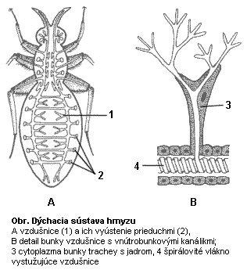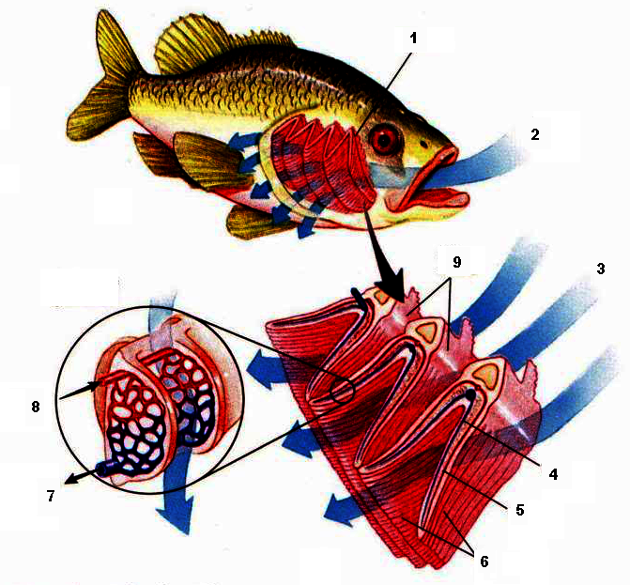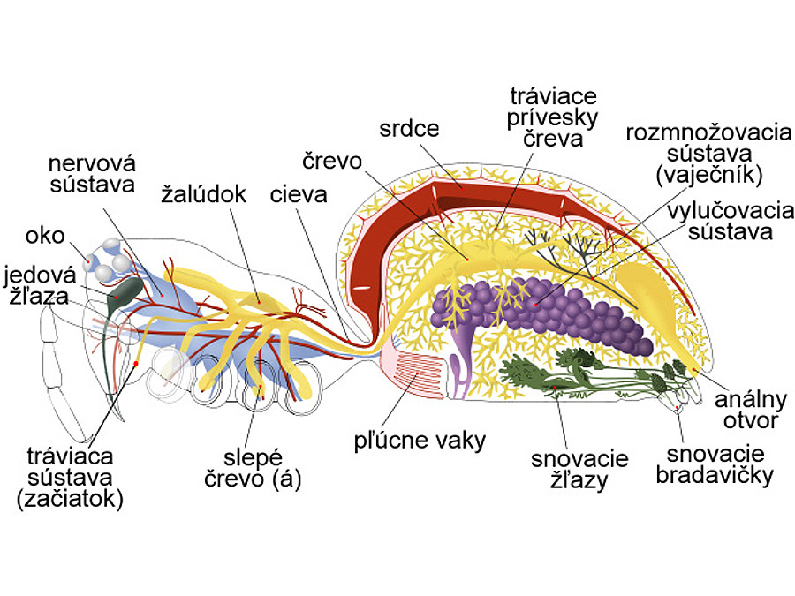

1. **pľúcnymi vačkami –** dýchajú takto **pavúkovce**

d) **pľúcami -** dýchajú **suchozemské stavovce - k**yslík preniká cez dýchacie cesty do pľúc

* U plazov, vtákov a cicavcov sa vyvinuli **dýchacie cesty**, ktorých úlohou je vdychovaný vzduch **prečistiť, zahriať a zvlhčiť.**Dýchacie cesty tvorí:
* nosová dutina, hrtan, priedušnica, priedušky.

-pľúca plazov sú **vakovité,** majú početné priehradky a mechúriky, h**ady** majú **iba jednu polovicu pľúc**, druhá sa vývojom zakrpatila

* vtáci majú pľúca **pevné** (málo rozťahovateľné), **malé**. Prechádzajú do **vzdušných vakov** zasahujúcich **medzi vnútorné orgány**.

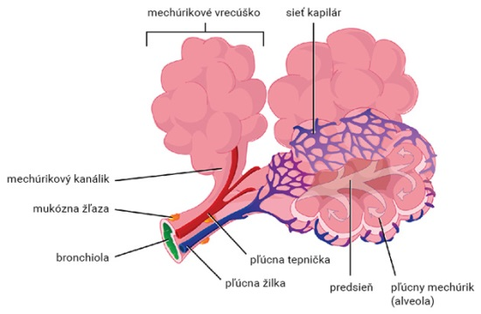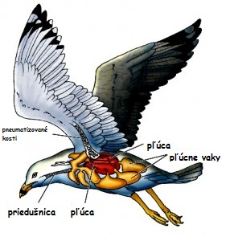Pľúca cicavcov - n**ajdokonalejšie -** sú bohato prekrvené, **pľúcnych mechúrikov – alveol – tam prebieha vlastná výmena dýchacích plynov**. Na dýchaní sa zúčastňuje svalstvo hrudníka a dýchací sval=_______________________.

**Dýchanie stavovcov**

|  |
| --- |
| * podstatou dýchania je výmena tzv. ________________________ plynov _________a__________   medzi organizmom a prostredím, procesom, ktorý sa volá____________________________z miesta z ↑c do ↓c |

* **dýchanie**: a, **vnútorné -** prebieha výmena ___a ________ vo vnútri tkanív živočíchov

  b, **vonkajšie** - prebieha výmena dýchacích plynov medzi organizmom a okolitým prostredím

* !!! kyslík je potrebný pri rozklade **organických látok** – uvoľňuje sa energia!!!!!!
* **jednobunkovce** a  pŕhlivce, ploskavce, larvy hmyzu - nemajú dýchacie orgány, dýchajú **difúziou _______________________________** tela.
* **dokonalejšie živočíchy**, majú vytvorené dýchacie orgány,
* **priamo**– vzdušnicami (vzdušnice = sieť vzdušných kanálikov, pomocou ktorých prúdi kyslík priamo k tkanivám)
* **nepriamo –**za pomoci dýchacích f______________obsiahnutých v telových tekutinách, dýchacie farbivá - slúžiace na prenos dýchacích plynov po tele, pr._____________________________________

1. V**zdušnicami –dýchajú tak larvy vodného hmyzu** - kyslík je privádzaný priamo k jednotlivým tkanivám vzdušnicami, ktoré na povrch tela ústia ______________________ – **stigmami.**

* b) **žiabrami** – dýchajú tak vodné stavovce - prijímajú kyslík z vody do krvi, v krvi kyslík prenášajú červené krvinky do všetkých telesných tkanív, oxid uhličitý preniká z krvi do vody cez žiabre, ž**iabre vznikajú**preliačením pokožky



1. **pľúcnymi vačkami –** dýchajú takto **pavúkovce**

d) **pľúcami -** dýchajú **suchozemské stavovce - k**yslík preniká cez dýchacie cesty do pľúc

* U plazov, vtákov a cicavcov sa vyvinuli **dýchacie cesty**, ktorých úlohou je vdychovaný vzduch **prečistiť, zahriať a zvlhčiť.**Dýchacie cesty tvorí:
* nosová dutina, hrtan, priedušnica, priedušky.

-pľúca plazov sú **vakovité,** majú početné priehradky a mechúriky, h**ady** majú **iba jednu polovicu pľúc**, druhá sa vývojom zakrpatila

* vtáci majú pľúca **pevné** (málo rozťahovateľné), **malé**. Prechádzajú do **vzdušných vakov** zasahujúcich **medzi vnútorné orgány**.

Pľúca cicavcov - n**ajdokonalejšie -** sú bohato prekrvené, **pľúcnych mechúrikov – alveol – tam prebieha vlastná výmena dýchacích plynov**. Na dýchaní sa zúčastňuje svalstvo hrudníka a dýchací sval=_______________________.